Армейская закалка.
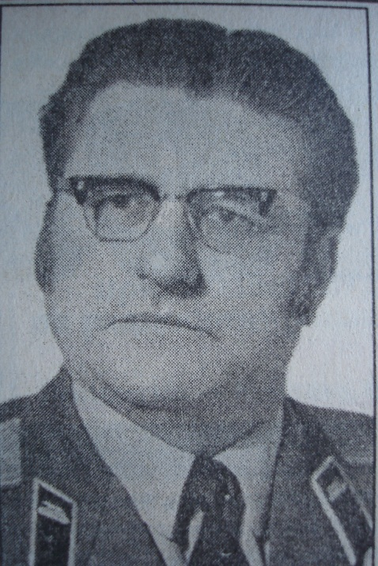
Мой рассказ о человеке, который для нашей семьи является символом мужества и храбрости, доброты и человечности.
Сергей Иванович Пеганов – родился 25 февраля 1921г. в деревне Юркино, Волоколамского района, Московской области в семье Ивана Николаевича Пеганова, нашего прадеда и Аграфены Васильевны Барановой, нашей прабабушки. В семье были еще старший брат Александр и сестра Елизавета – наша бабушка. 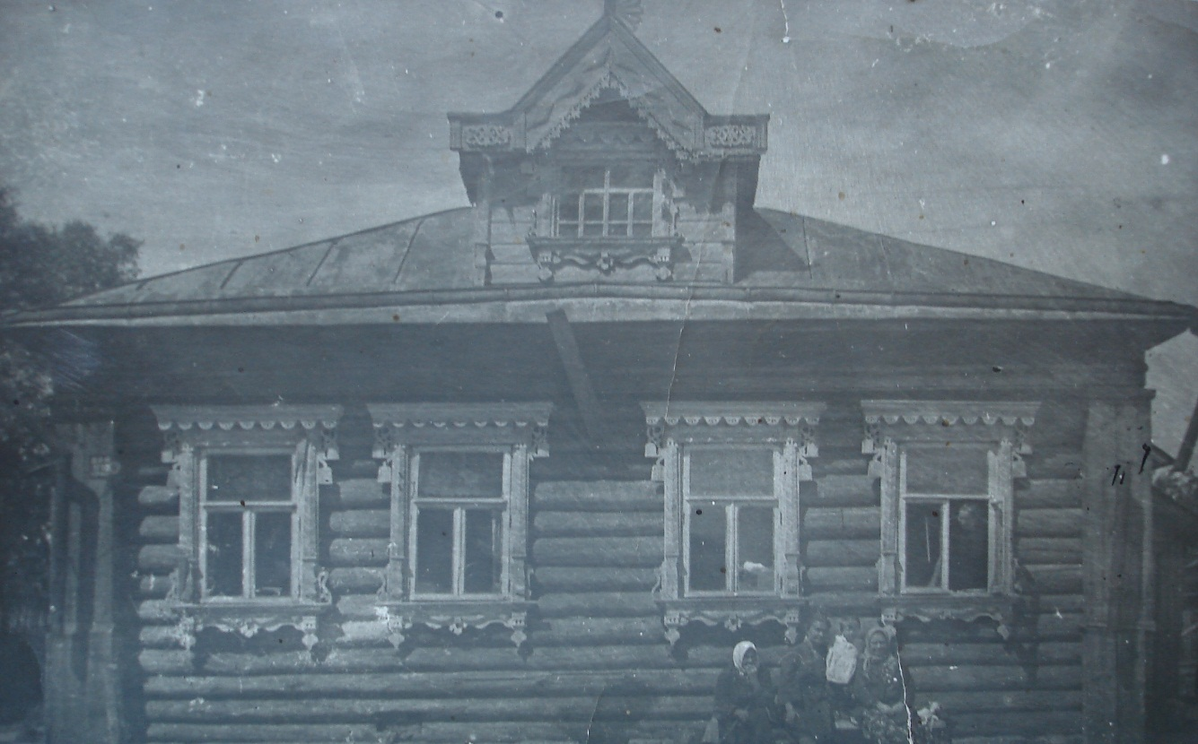

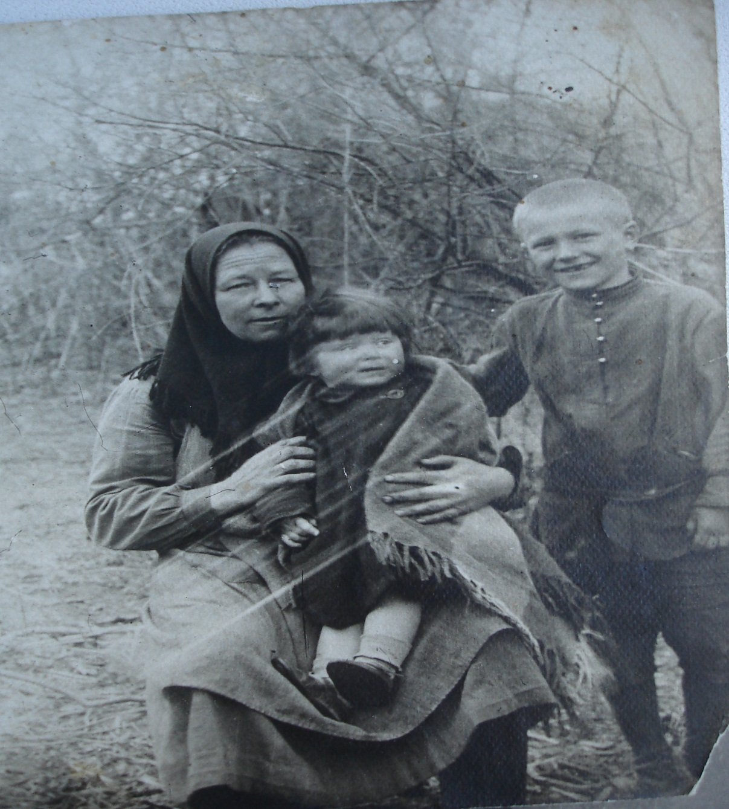
В начале 1930г. семья переехала на постоянное жительство в г. Москву.
В июне 1940г. Сергей закончил среднюю школу № 280 на улице Большая Спасская в г. Москве и пошел работать на завод «Калибр».
Мир в это время уже содрогался под взрывами войны, развязанной гитлеровской Германией. Но эхо войны было еще так далеко от границ Советского Союза и от Москвы, что жизнь продолжалась в соответствие с трудовыми буднями и отчаянной молодостью.
22 июня 1941г. началась Великая Отечественная война. Коричневая чума фашизма уже расползлась по Европе и направила свой удар на Советский Союз.
В возрасте 20 лет, в мае 1941г., Сергей был призван в армию и направлен в запасной стрелковый полк под г. Энгельсом, Саратовской области, где готовились маршевые роты. Там же поступил в 1-е Ленинградское артиллерийское училище, эвакуированное из г. Ленинграда.
Из воспоминаний того периода, дядя Сережа, как мы в семье называли его, вспоминал лошадей, которые были тогда основной тягловой силой для артиллерийских орудий. За ними нужно было ухаживать и кормить. Это были разные по характеру и смышлёности животные. Учеба продолжалась, изучались военные науки, материальная часть. В мае 1942г. Сергей закончил 2-х годичный курс обучения в училище и в звании младший лейтенант направлен на Калининский фронт.
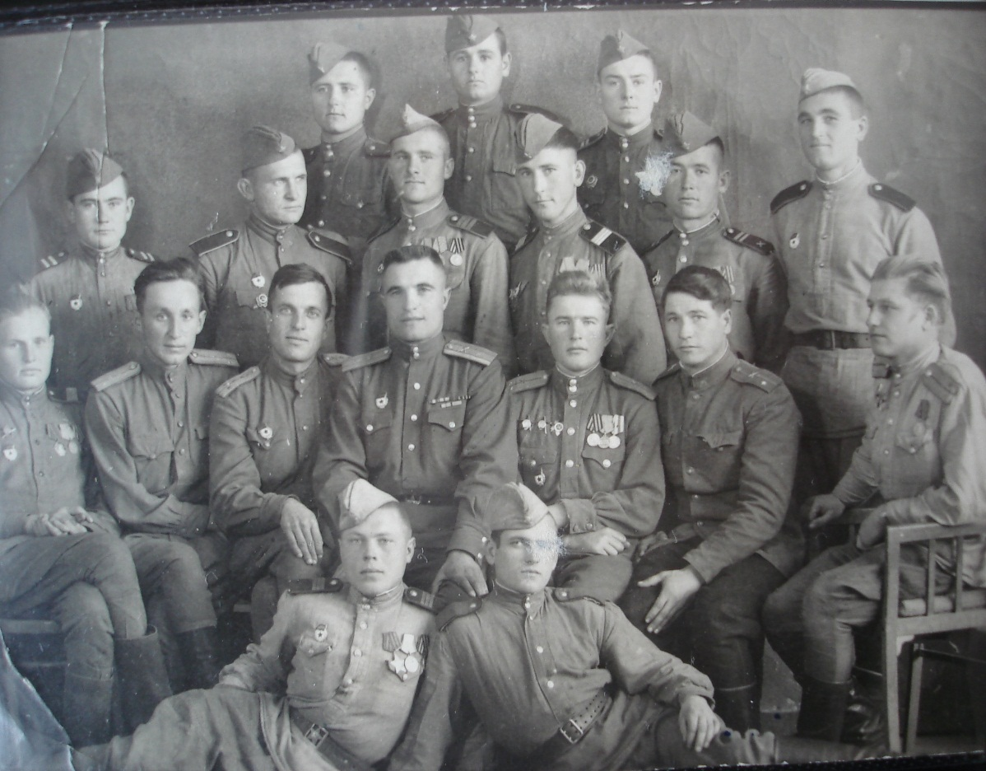
Боевое крещение Сергей получил в бою за поселок Духовщина, на западе Смоленско-Московской возвышенности, на реке Востица, в 12 км от железнодорожной станции Ерыши, в 57 км к северо-востоку от Смоленска, который дважды пытались взять наши войска и где Сергея тяжело ранило.
В госпитале познакомился со своей будущей женой Верой Михайловной Редигер – медсестрой, красавицей с голубыми глазами в пол-лица. Встретились и больше уж не разлучались. После госпиталя воевал на Ленинградском фронте. За умелые действия при прорыве линии Маннергейма командир противотанкового взвода гвардии старший лейтенант С.И. Пеганов награжден медалью «За отвагу».
И снова фронтовые дороги. Воевал в составе 1-го Украинского фронта и участвует в боях на Сандомирском плацдарме. Артиллерийская батарея гвардии капитана С.И. Пеганова уничтожила три вражеских танка, бронетранспортер, две машины с боеприпасами и тягач. Награжден за этот подвиг орденом Красной Звезды.
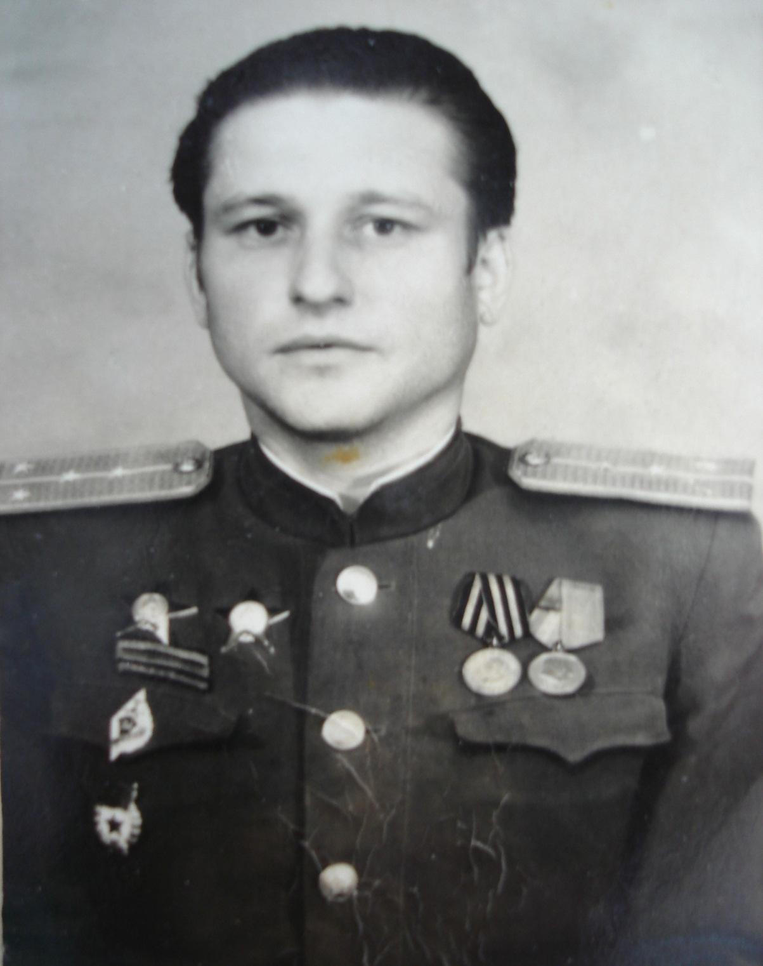

Победу встретил в мае 1945г. под Прагой. На гимнастерке три боевых ордена Красной Звезды, боевые медали. Наступила мирная жизнь и надо было в ней определятся. Было принято решение продолжать военную службу.

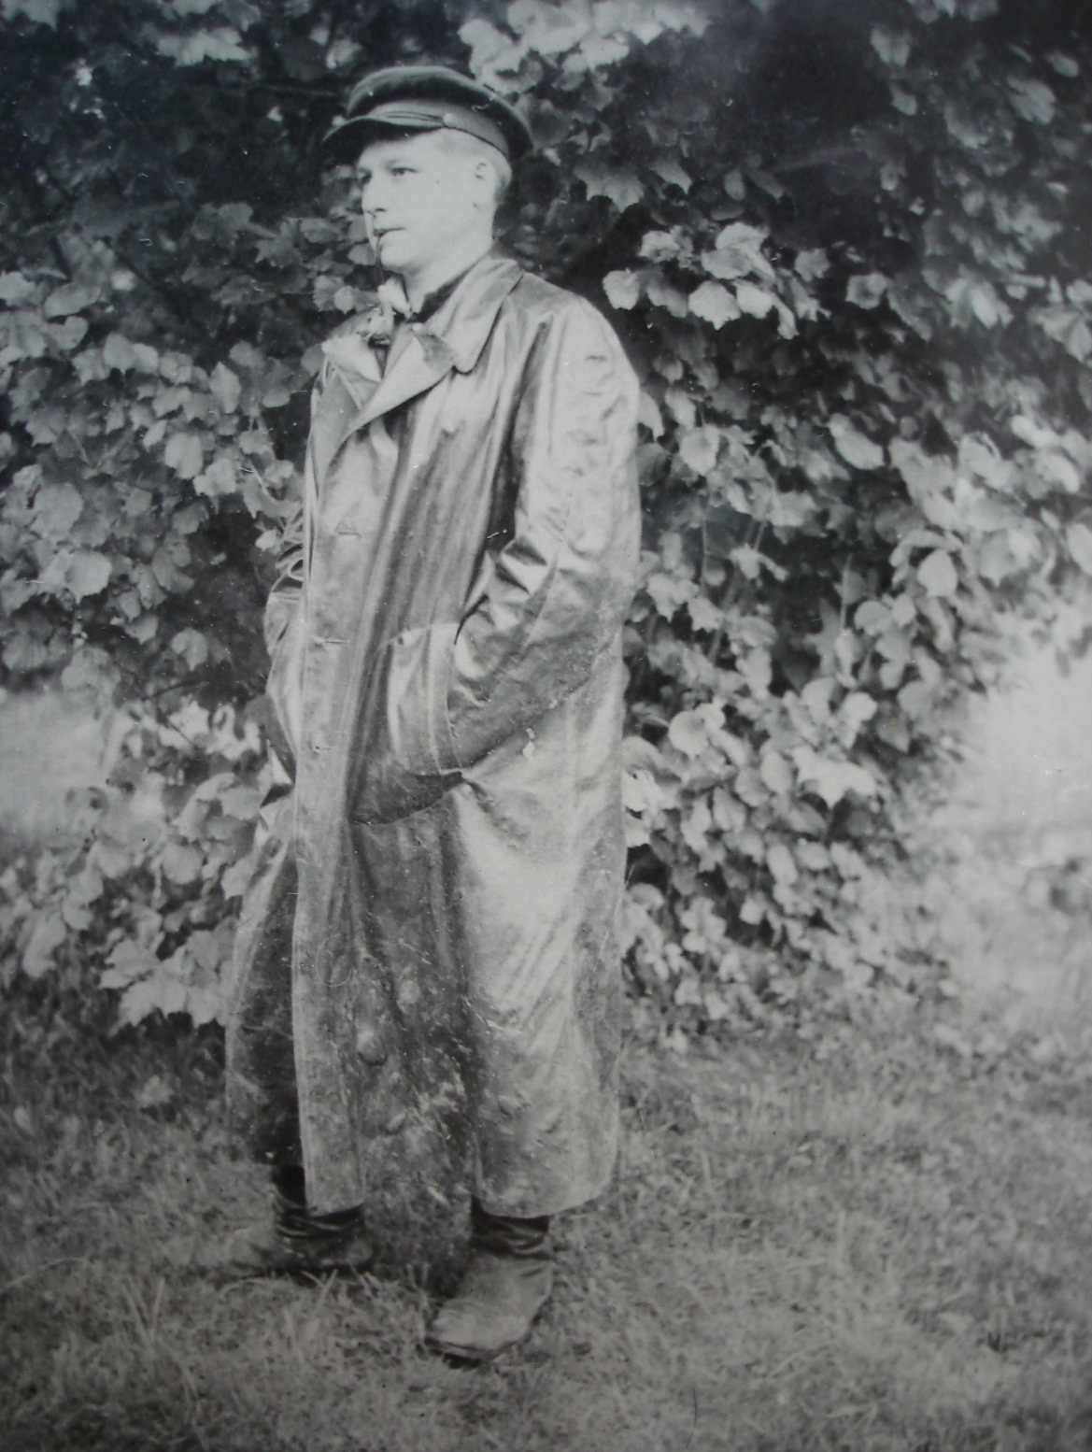

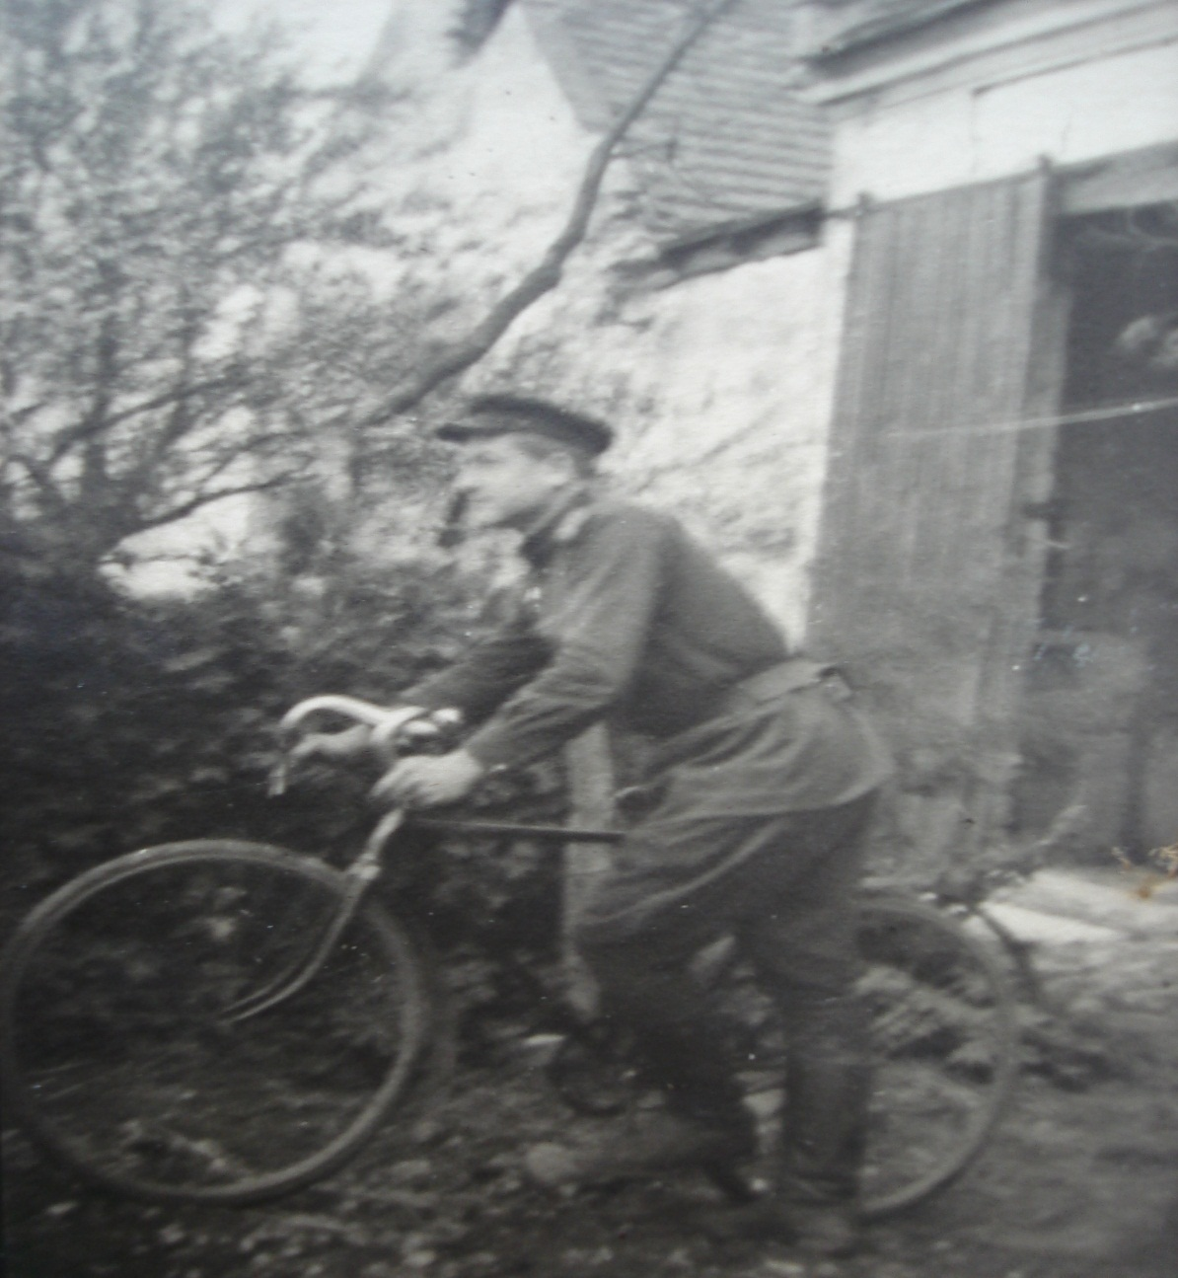
Служил в Германской Демократической Республике, Австрии, Венгрии, городе-герое Бресте.
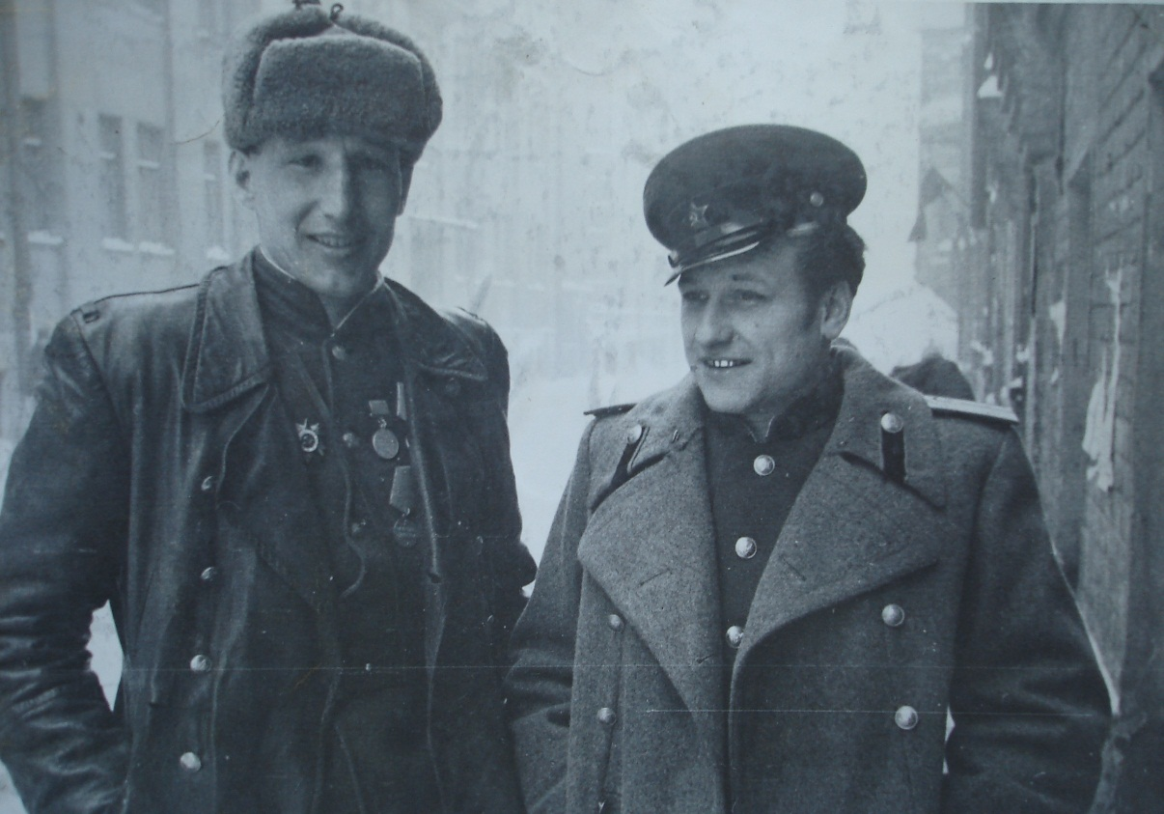
Весной 1954г, в возрасте 33 лет, Сергей Иванович Пеганов был срочно командирован в составе полка на Тоцкие общевойсковые учения под г. Оренбург.
Из воспоминаний дяди Сережи.
- Неожиданно, - рассказывал дядя Сережа, - нам всем, солдатам и офицерам, приказали сбрить волосы на голове. На общем построении, замполит полка, сняв фуражку, демонстрировал гладко выбритую голову…
Погрузка в вагоны по тревоге – на восток. Позади Москва, Куйбышев, Чапаевск… На дальней станции выгрузка и марш к реке, где разбит большой лагерь.
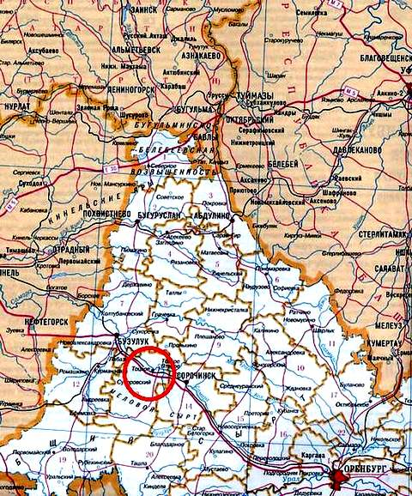
Обустроились и узнали, что прибыли в Южно-Уральский военный округ для участия в учениях с применением… атомного оружия. Мы не испытали страха. Знали мы об атомной бомбе очень мало, о последствиях ядерных взрывов – еще меньше.
Подготовка к учениям была сложной и тяжелой. Ежедневные занятия с использованием противогаза и защитного комплекта.
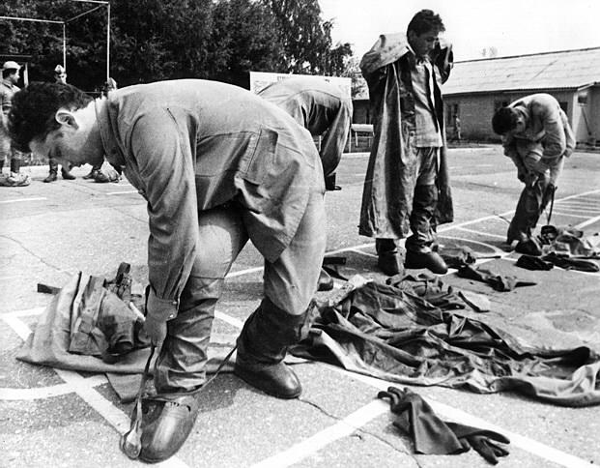
Иногда даже спали в противогазах. Изучали секретные наставления по противоатомной защите. Считалось, что главным фактором атомного взрыва будет мощная взрывная волна. Поэтому особое внимание уделялось инженерным сооружениям, которые не должны были выступать над поверхностью земли. Рыли окопы, блиндажи, укрывали реактивные установки, артиллерийские орудия, танки и автомобили. Кормили хорошо, выдавали новое обмундирование, да и развлекали. Приезжали выездные бригады с артистами, часто показывали кино.
Взрыв назначали несколько раз, но переносили из-за неблагоприятных метеоусловий. В основном из-за ветра, который дул не в ту сторону.
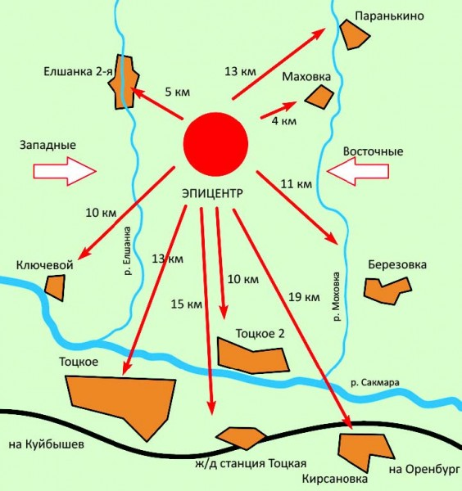
Место выбрали для учений очень красивое. Роскошные дубовые рощи, а рядом пшеничные поля и арбузные бахчи.
Время шло. Все проверялось и перепроверялось.
13 сентября командно-наблюдательный пункт 150-го стрелкового полка посетила делегация высшего командного состава Вооруженных сил СССР и стран социалистического содружества. После осмотра вкопанной в землю новой техники, члены группы, в которую входил руководитель учений начальник боевой подготовки Вооруженных Сил маршал Советского Союза Г.К. Жуков, академик И.В. Курчатов и несколько старших офицеров, поинтересовались, где будет размещаться личный состав? Майор С.И. Пеганов указал на блиндаж. Маршал Г.К. Жуков, не ограничившись докладом, сам спустился в укрытие, чтобы убедиться в его надежности. Потом приказал вызвать солдата с полной боевой выкладкой и подал ему команду – «к бою»! Тот быстро выполнил, но переусердствовал – задев стволом автомата противоипритную накидку, прорвав ткань. Г.К. Жуков что-то сказал о качестве секретарю ЦК КПСС В.А. Малышеву, на что тот ответил – скоро в войска будет поступать изделие высокой прочности.
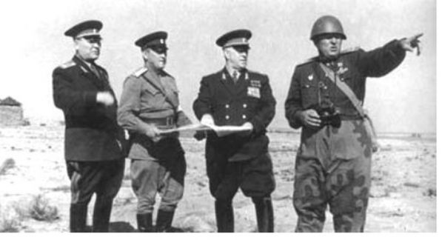
День 14 сентября выдался солнечным, теплым. Стояла такая тишина, что резало слух. Вдалеке послышался гул двигателей самолета. Получив команду, майор С.И. Пеганов, согласно инструкции, приказал личному составу батареи уйти в укрытие. Стали ждать взрыва… И вдруг земная твердь, которую солдаты с трудом долбили ломами, закачалась, будто болотная кочка. От страшного звука взрыва можно было потерять рассудок. Горячая волна достигла убежища. За ней прошуршала воздушная, напоминающая морскую, уносящую с собой в море гальку. Грибообразное облако со страшной силой набирало высоту, унося с собой все, что превратилось на большом пространстве в пепел.
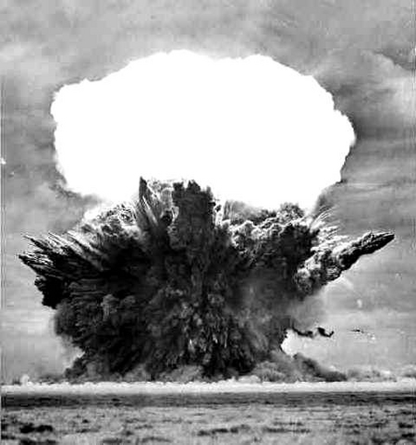
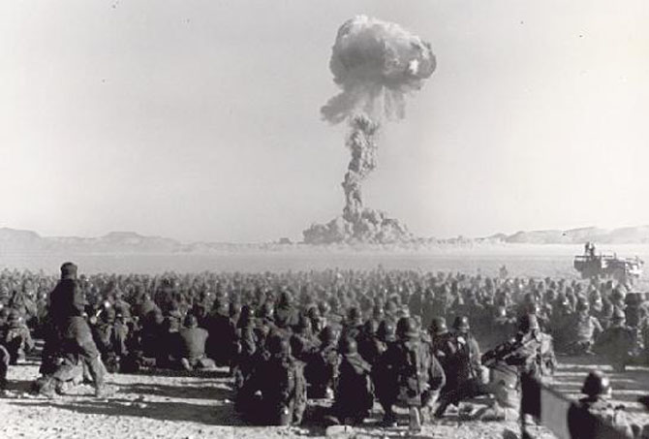
Через некоторое время взвилась вверх сигнальная ракета – орудия к бою! Заговорила артиллерия и реактивные установки. Сотни самолетов начали одновременно бомбежку. Целились в заранее намеченные квадраты, эпицентр взрыва атомной бомбы не трогали – проверяли, как работает техника, как держаться люди. Долго проверяли. Часа четыре.
Так началось и продолжалось общевойсковое Тоцкое учение, которое в наши дни не имеет однозначной оценки, но мы твердо знали, говорил дядя Сережа, что это нужно было Родине.
Воспоминания… С ними перед глазами проходят лица боевых товарищей, с кем делил последнюю корку хлеба, кто был рядом на фронте и после Победы во время военной службы.
В мирные годы, уже после службы в Вооруженных Силах, дядя Сережа активно занимался военно-патриотической работой с молодежью, проводил уроки Мужества в московских школах, помогал ветеранам, когда был Председателем Совета ветеранов Великой Отечественной Войны от Мещанского района г. Москвы.

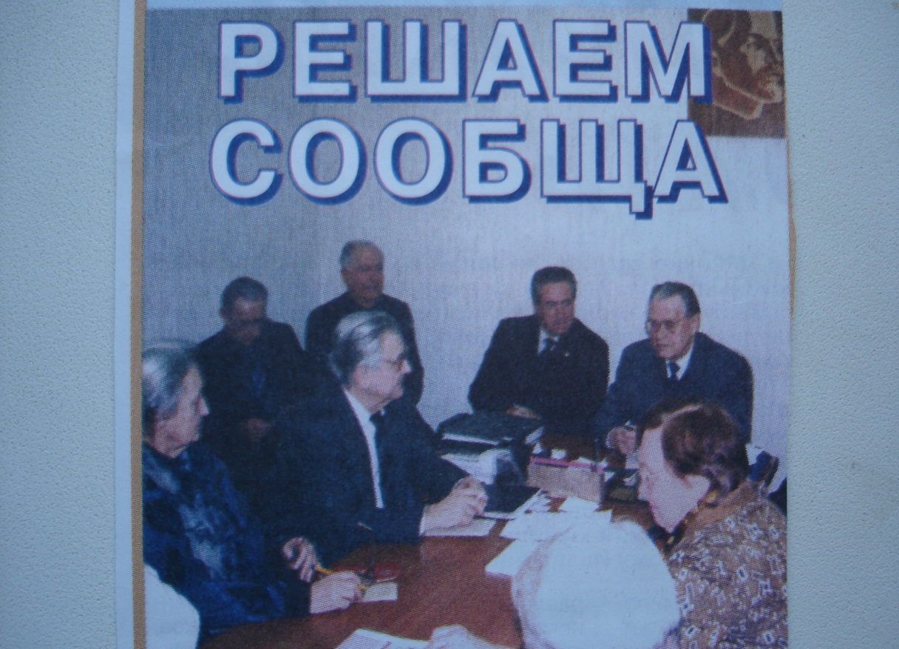
Залечивал фронтовые раны в военных санаториях.

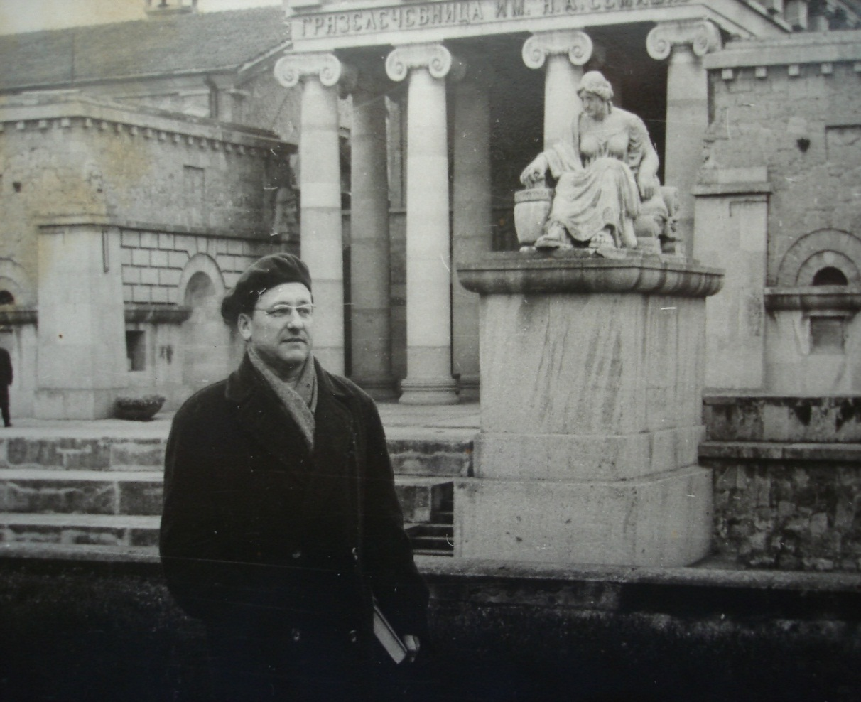
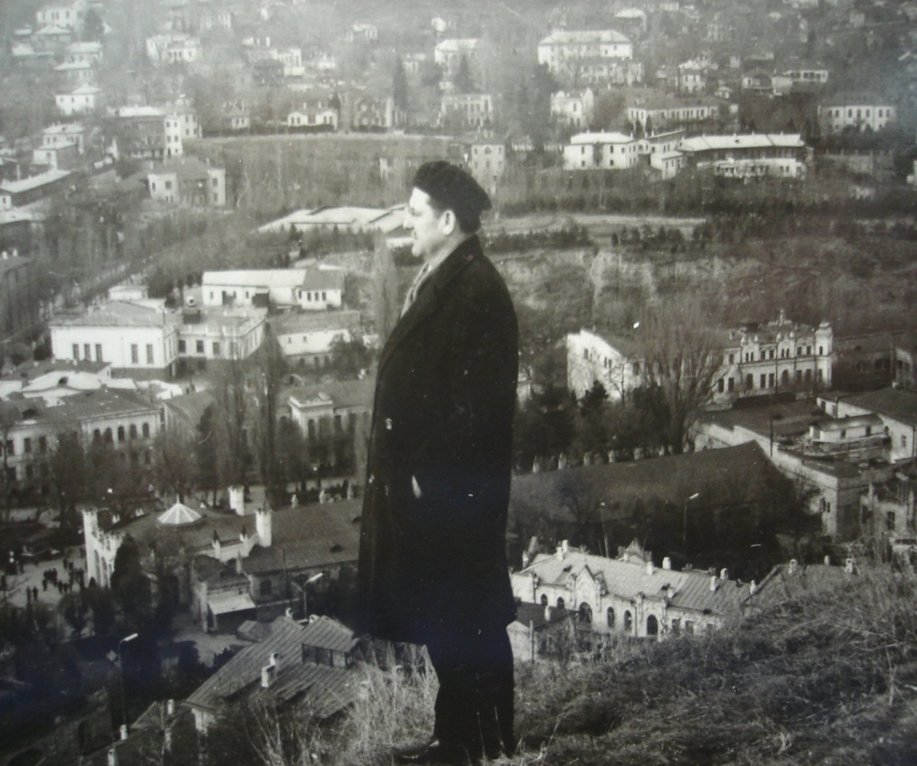
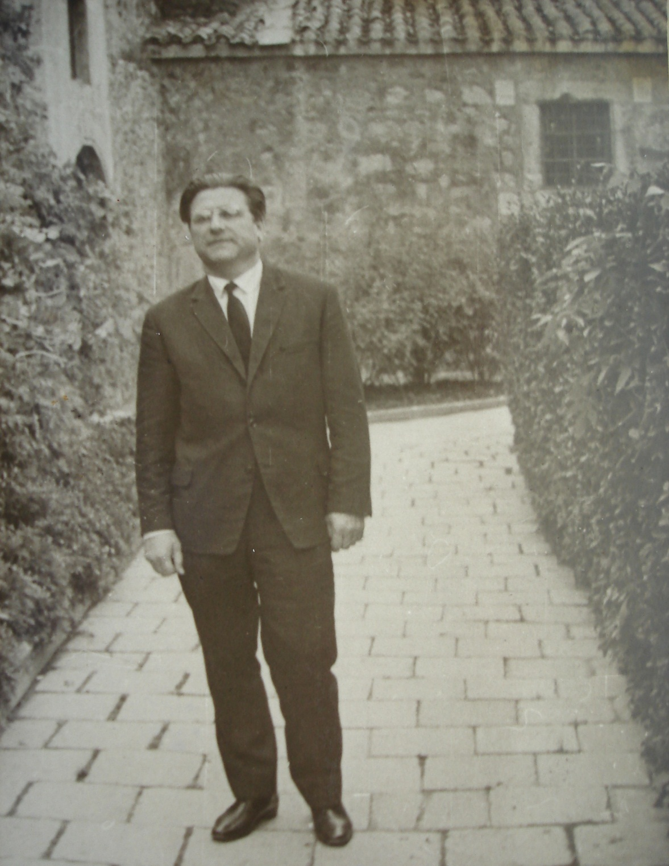
Детей у дяди Сережи и тети Веры не было и всю свою любовь и нежность они отдавали нам, своим внучатым племянникам. Всегда гостеприимные и хлебосольные.
В мае 2001г., когда я уже учился на высших академических курсах в военно-воздушной инженерной академии имени Н.Е. Жуковского, мы ходили с ним в парк Сокольники, на встречу ветеранов 875-го стрелкового полка 158 стрелковой дивизии. Впечатления от этой встречи у меня остались на всю жизнь. Убеленные сединами ветераны рассказывали и вспоминали, в который раз переживая то грозное и беспощадное военное время. И рассказывали не о себе, а о подвигах товарищей.
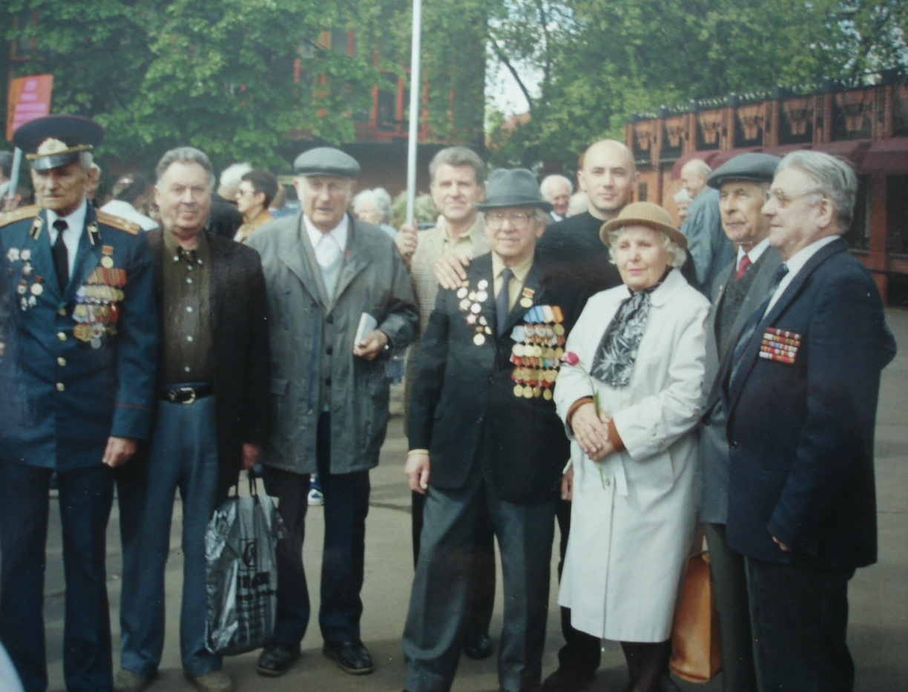

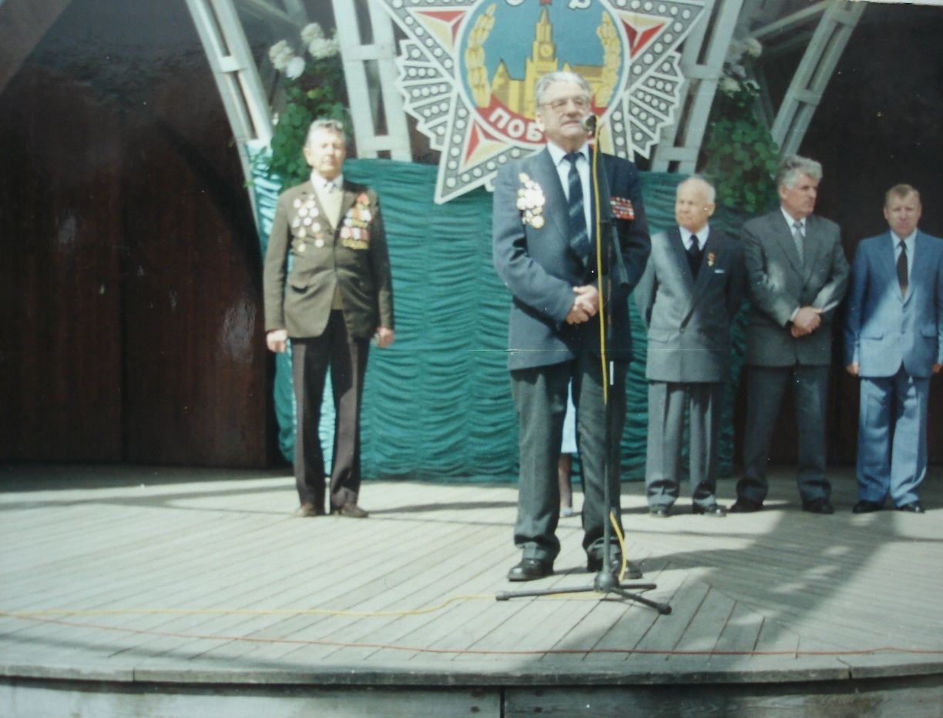
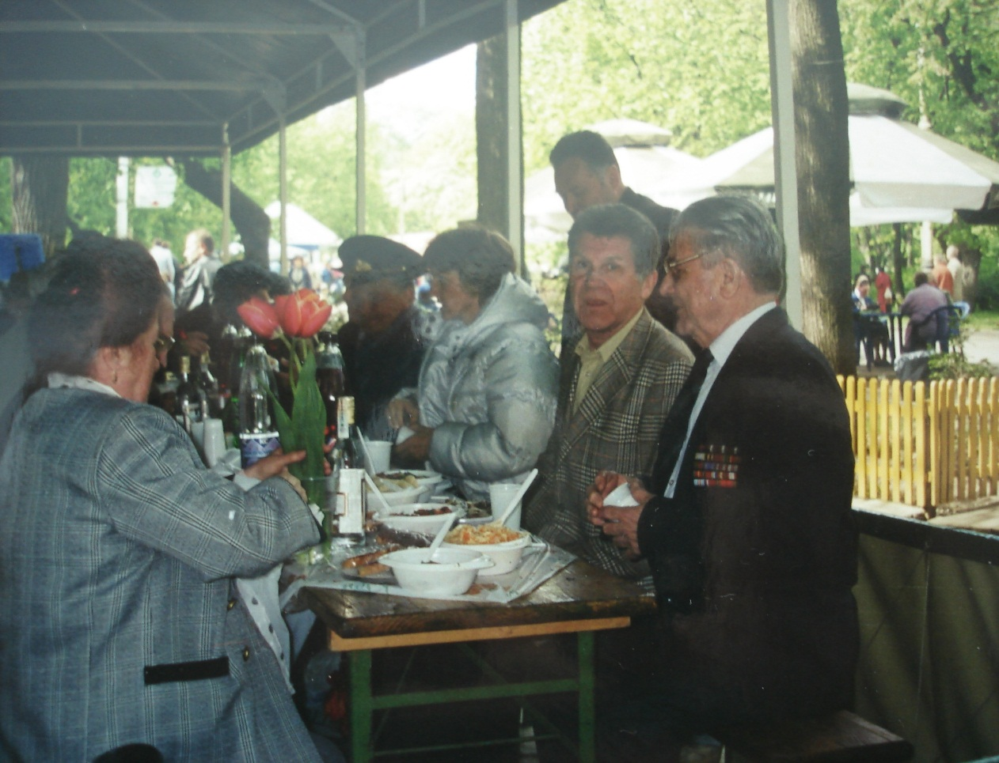
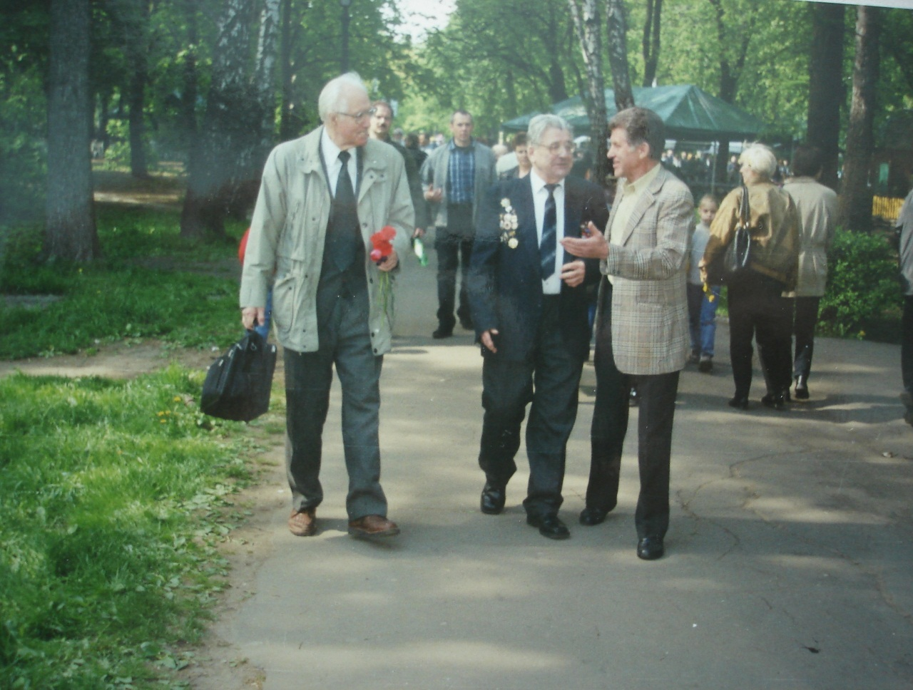
И было тепло и радостно за них, уцелевших, не сломленных, прошедших горнило ужаса и хаоса, уверенных в своей силе и правде, закаленных духом.

